Лот № 10
(сквер – зеленая зона на пересечении ул. Гаражной – ул. Горького – ул. Юношеской)

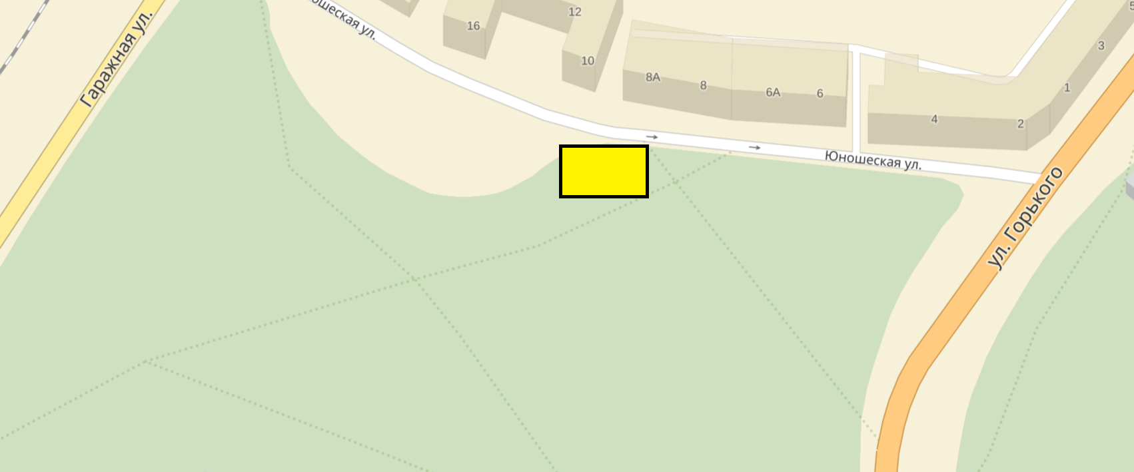
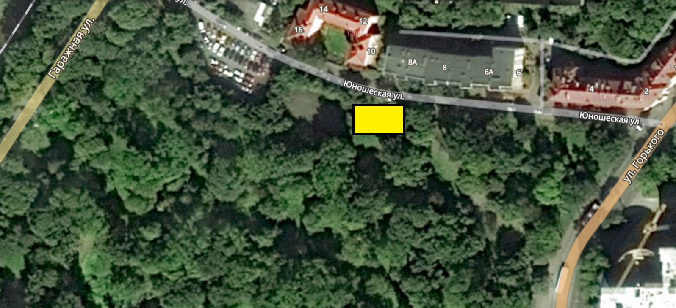

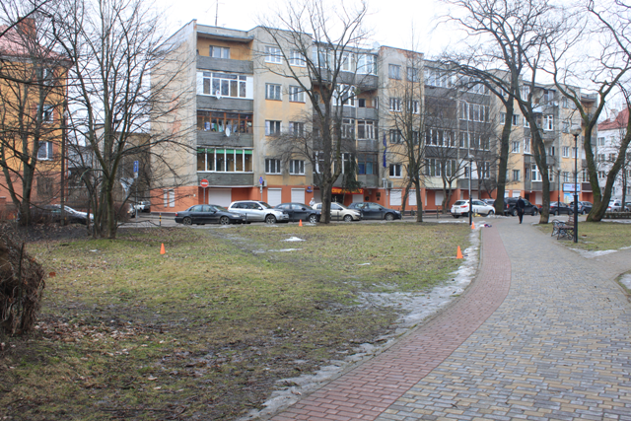
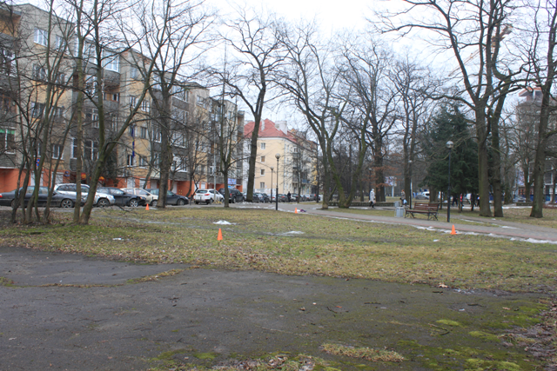

(15 м. кв. х 10 м. кв. = 150 м. кв.)

